分式的概念和性质（提高）

类型一、分式的概念
1、指出下列各式中的整式与分式：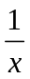，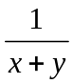，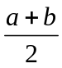，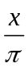，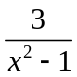，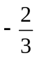，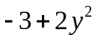，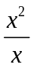，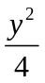．
【思路点拨】判断分式的依据是看分母中是否含有字母，如果含有字母则是分式，如果不含有字母则不是分式．
【答案与解析】
解：整式有：，，，，；分式有：，，，．
【总结升华】判断分式的依据是看分母中是否含有字母．此题判断容易出错的地方有两处：一个是把π也看作字母来判断，没有弄清π是一个常数；另一个就是将分式化简成整式后再判断，如和，前一个是整式，后一个是分式，它们表示的意义和取值范围是不相同的．
类型二、分式有意义，分式值为0
2、 当取什么数时，下列分式有意义？当取什么数时，下列分式的值为零？
（1）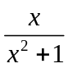；（2）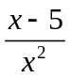；（3）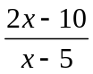．
【答案与解析】
解：（1）当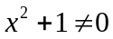，即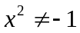时，分式有意义．
∵ 为非负数，不可能等于－1，
∴ 对于任意实数，分式都有意义；当时，分式的值为零．
（2）当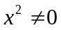即时，分式有意义；
当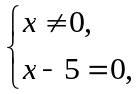即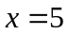时，分式的值为零
（3）当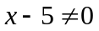，即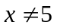时，分式有意义；
当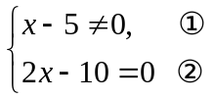时，分式的值为零，由①得时，由②得，互相矛盾．
∴ 不论取什么值，分式的值都不等于零．
【总结升华】分母不为零时，分式有意义；分子的值为零，而分母的值不为零时，分式的值为零．
举一反三：
【变式1】（2016春•绍兴期末）下列分式中不管取何值，一定有意义的的是（ ）
A． B．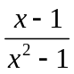 C．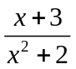 D．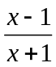
【答案】C.
【变式2】当取何值时，分式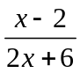的值恒为负数？
【答案】
解： 由题意可知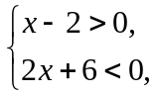或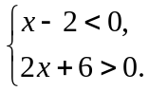
解不等式组该不等式组无解．
解不等式组得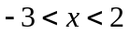．
所以当时，分式的值恒为负数．
类型三、分式的基本性质
3、不改变分式的值，使下列分式的分子与分母的最高次项的系数是正数.
(1) 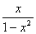； (2)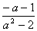； (3) 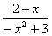.
【答案与解析】
解：(1)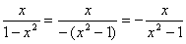；(2) 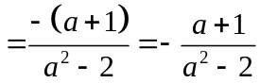；
(3)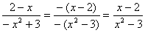.
【总结升华】(1)、根据分式的意义，分数线代表除号，又起括号的作用；(2)、添括号法则：当括号前添“＋”号，括号内各项的符号不变；当括号前添“—”号，括号内各项都变号.
举一反三：
【变式】下列分式变形正确的是（ ）
A．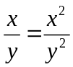 B．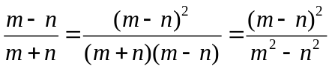
C．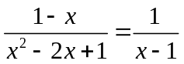 D．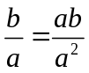
【答案】D；
提示：将分式变形时，注意将分子、分母同乘（或除以）同一个不为0的整式这一条件．其中A项分子、分母乘的不是同一整式，B项中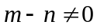这一条件不知是否成立，故A、B两项均是错的．C项左边可化为：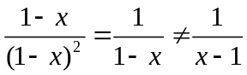，故C项亦错，只有D项的变形是正确的．
类型四、分式的约分、通分
4、约分：（1）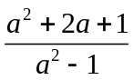；（2）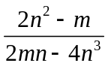；
通分：（3）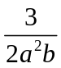与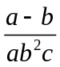；（4）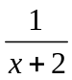，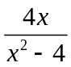，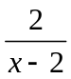．
【答案与解析】
解：（1）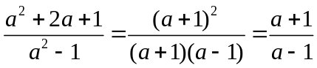；
（2）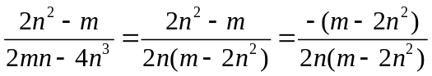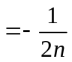；
（3）最简公分母是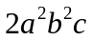．
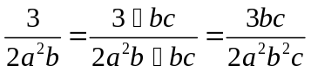，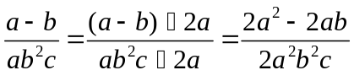．
（4）最简公分母是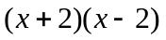，
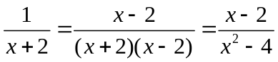，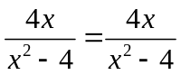，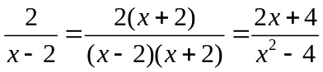．
【总结升华】如果分子、分母都是单项式，那么可直接约去分子、分母的公因式，也就是分子、分母系数的最大公约数与相同字母的最低次幂．通分的关键是确定几个分式的最简公分母，若分母是多项式，则要因式分解，要防止遗漏只在一个分母中出现的字母以及符号的变化情况．
类型五、分式条件求值
5、若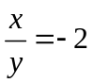，求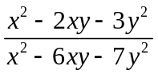的值．
【思路点拨】本题可利用分式的基本性质，采用整体代入法，或把分式的分子与分母化成只含同一字母的因式，使问题得到解决．

【答案与解析】
解法一：因为，可知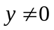，
所以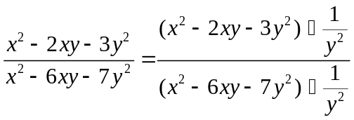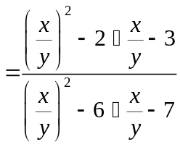
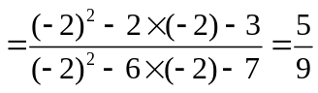．
解法二：因为，所以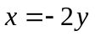，且，
所以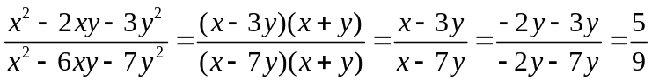．
【总结升华】本题的整体代入思想是数学中一种十分重要的思想．一般情况下，在条件中含有不定量时，不需求其具体值，只需将其作为一个“整体”代入进行运算，就可以达到化简的目的．
举一反三：
【变式1】已知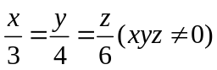，求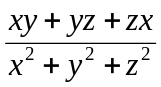的值．
【答案】
解： 设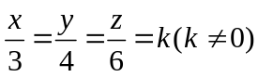，则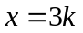，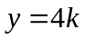，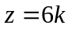．
∴ 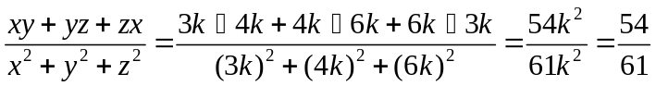．
【变式2】（2015春•惠州校级月考）若0＜x＜1，且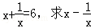的值．
【答案】
解：∵x+=6，
∴（x﹣）²=（x+）²﹣4=36﹣4=32，x﹣=±4，
又∵0＜x＜1，
∴x﹣=﹣4．
故答案为﹣4．

